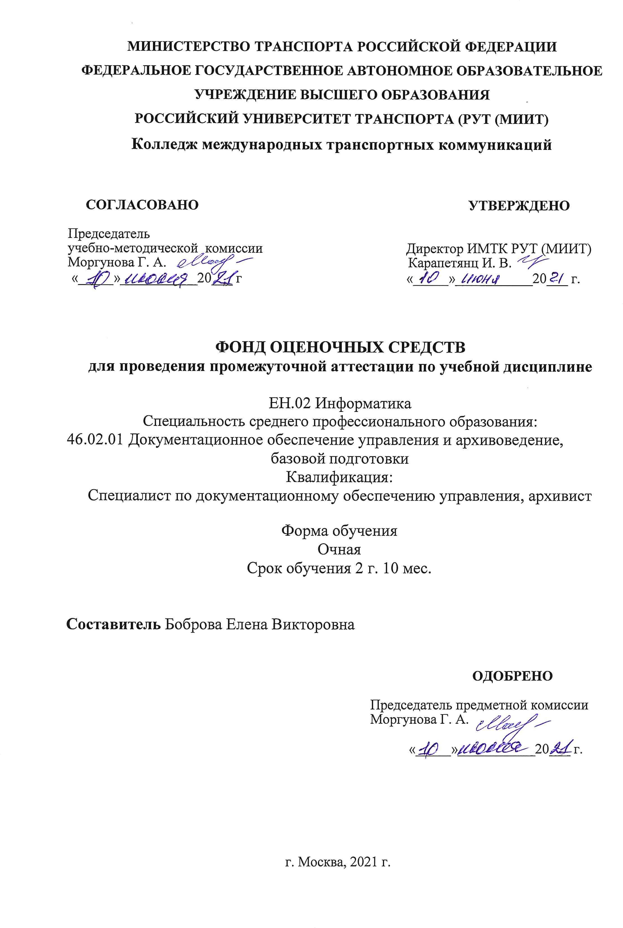

**Содержание**

1. ОБЩИЕ ПОЛОЖЕНИЯ 4
2. РЕЗУЛЬТАТЫ ОСВОЕНИЯ ДИСЦИПЛИНЫ, ПОДЛЕЖАЩИЕ ПРОВЕРКЕ 4
3. МАТЕРИАЛЫ ДЛЯ ПРОВЕДЕНИЯ ТЕКУЩЕГО КОНТРОЛЯ ПО ДИСЦИПЛИНЕ 6

# ОБЩИЕ ПОЛОЖЕНИЯ

Фонд оценочных средств (ФОС) предназначен для контроля и оценки образовательных достижений обучающихся, освоивших программу дисциплины Информатика.

ФОС разработан на основании:

−основной образовательной программы по специальности среднего профессионального образования 46.02.01 Документационное обеспечение управления и архивоведение.

−учебного плана по специальности среднего профессионального образования 46.02.01 Документационное обеспечение управления и архивоведение.

−рабочей программы дисциплины Информатика.

# РЕЗУЛЬТАТЫ ОСВОЕНИЯ ДИСЦИПЛИНЫ, ПОДЛЕЖАЩИЕ ПРОВЕРКЕ

* 1. **Перечень умений, знаний, общих и профессиональных компетенций**

В результате освоения дисциплины Информатика обучающийся обладает предусмотренными ФГОС по специальности следующими умениями, знаниями, которые формируют профессиональные компетенции, и общие компетенции**:**

ОК 4. Осуществлять поиск и использование информации, необходимой для эффективного выполнения профессиональных задач, профессионального и личностного развития.

ОК 5. Использовать информационно-коммуникационные технологии в профессиональной деятельности.

ОК 9. Ориентироваться в условиях частой смены технологий в профессиональной деятельности.

* 1. **Форма аттестации**

Формами текущего контроля по дисциплине являются практические задания.

# МАТЕРИАЛЫ ДЛЯ ПРОВЕДЕНИЯ ТЕКУЩЕГО КОНТРОЛЯ ПО ДИСЦИПЛИНЕ

# Практические задания

1. Зайдите на сайт Исторического факультета МГУ (раздел кафедра Исторической информатики)
2. Найдите в разделе "Учебный процесс" учебное пособие "Информационные технологии для историков" – М.: МГУ, 2006. и откройте PDF-файл "Раздел IV. Базы данных. Работа с СУБД Microsoft Access (под MS Office 2010)"
3. Прочтите методические указания по работе с MS Access.
4. Создайте в СУБД Microsoft Access учебную БД из трех таблиц (преподаватели, студенты, экзамен) и сохраните ее в папке с вашей фамилией в папке "Студенты" (ярлык находится на рабочем столе).

Структура таблиц должна быть следующая:

* 1. Преподаватели. Поля: номер преподавателя (тип поля-числовой), преподаватель (тип поля-текстовый). Номер преподавателя – ключевое поле
  2. Студенты. Поля: номер студента (тип поля-числовой), студент (тип поля-текстовый).

Номер студента – ключевое поле

* 1. Экзамен. Поля: номер студента (тип поля-числовой), номер преподавателя (тип поля-текстовый), предмет (тип поля-текстовый), оценка (тип поля-числовой).

1. Заполните таблицу Преподаватели двумя записями: Ломоносов, Ключевский
2. Заполните таблицу Студенты десятью записями с разными фамилиями студентов
3. Заполните таблицу Экзамен 15 записями, выполнив следующие условия: Ломоносов может принимать два предмета – историю и математику, Ключевский один предмет – историю; оценки у разных студентов по разным предметам должны включать в себя: 2, 3, 4 и 5; студент получивший 2 может отправится на пересдачу (историю можно сдать другому преподавателю, математику только Ломоносову); кто-то из студентов должен получить 4 по истории.
4. Создайте схему данных, связав таблицу Экзамен с ключевыми полями двух других таблиц и установив параметр «обеспечение целостности данных».
5. Создайте следующие запросы к БД:
6. Ведомость (поля: студент, преподаватель, предмет, оценка). Без сортировки.
7. Двойная сортировка (поля: студент, преподаватель, предмет, оценка). Сортировка по Преподавателю по возрастанию, внутри сортировка по оценке по убыванию.
8. Двоешники (поля: студент, предмет, оценка). Задать условие.
9. Отличники (поля: студент, предмет, оценка). Задать условие.
10. Стипедиаты (те кто учатся на 4 и 5 и получают стипендию). (поля: студент, предмет, оценка). Задать условие используя только одно поле «условие отбора».
11. Не троешники (отобрать всех, кроме тех, кто получил тройки) (поля: студент, предмет, оценка). Задать условие используя только одно поле «условие отбора».
12. Четверка по истории. (поля: студент, предмет, оценка). Задать условие в двух полях.
13. Рейтинг студентов (поля: студент, оценка). Включить групповые операции и подсчитать среднее арифметическое по оценкам студентов. Отсортировать результаты по убыванию.
14. Рейтинг преподавателей (поля: преподаватель, оценка). Включить групповые операции и подсчитать среднее арифметическое по тем оценкам, которые поставили преподаватели. Отсортировать результаты по убыванию.
15. Сколько раз преподаватели принимали экзамены. (поля: преподаватель, оценка). Включить групповые операции и подсчитать сколько раз преподаватель ставил оценку. Отсортировать результаты по убыванию.
16. Сколько раз встречались преподаватели и студенты (поля: преподаватель, студент, оценка). Включить перекрёстный запрос и сделать так, чтобы преподаватели шли как записи, студенты, как столбцы, а в ячейках было подсчитано сколько раз они между собой встречались.
17. Сколько раз студенты сдавали предметы (поля: студент, предмет оценка). Включить перекрёстный запрос и сделать так, чтобы предметы шли как записи, студенты, как столбцы, а в ячейках было подсчитано сколько раз студенты сдавали тот или иной предмет.
18. Дополните таблицы Преподаватели и Студенты двумя дополнительными полями: "Имя, отчество" (тип поля-текстовый и "Дата рождения" (тип поля-дата) и заполните эти поля в таблице для всех преподавателей и студентов.
19. Создайте три формы для заполнения таблиц БД: «Список студентов», «Список преподавателей» и «Экзамен». Для создания форм последовательно примените три способа: "автоформа", "мастера форм" и "конструктор". Каждая из созданных форм должна помимо полей, отображающих данные, вводимые в таблицы, содержать следующие параметры:
20. Заголовок формы
21. Названия полей таблицы
22. Кнопки: "перейти на первую запись", "перейти на последнюю запись", "найти запись", "удалить запись", "закрыть форму".
23. Создайте тремя способами: "автоотчет", "мастер отчетов" и "конструктор" отчеты для вывода на печать списка преподавателей, списка студентов и экзаменационной ведомости (последнюю из запроса "ведомость").
24. Создайте отчеты для всех остальных, созданным вами запросов, используя любой способ формирования отчетов (но проследите, чтобы он подошел к каждому конкретному запросу. Всего у вас должно быть создано 14 отчетов.
25. Создайте общий интерфейс БД из четырех взаимосвязанных форм: "БД", "Ввод данных", "Запросы" и "Отчеты". На каждой из форм должна присутствовать надпись - название формы и кнопки (перечислены на рис 1.22), открывающие и закрывающие формы, а также открывающие соответствующие отчеты и запросы.

Учтите, что первую форму ("БД") нужно создавать последней. Порядок же создания форм "Ввод данных", "Запросы" и "Отчеты" может быть произвольным.

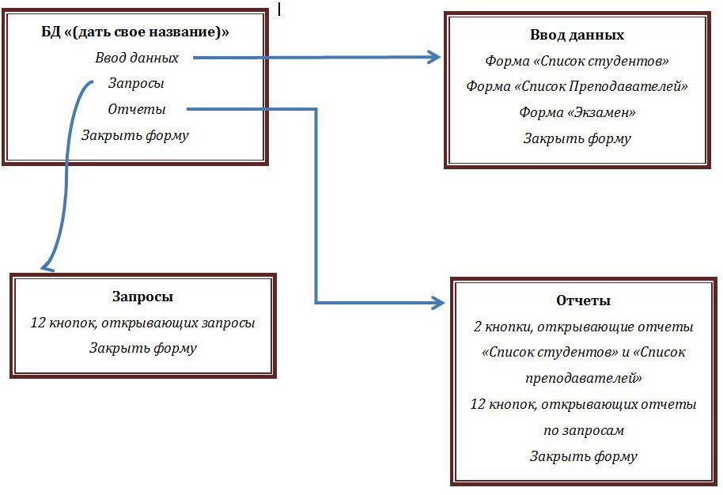

1. Скопируйте из папки «Задания» (подпапка «Access») - ярлык на рабочем столе в папку со своей фамилией базу данных comandarm_new, содержащую биографические сведения о генералах Советской армии, принимавших участие в Великой Отечественной войне.
2. Откройте базу данных comandarm_new, изучите ее структуру (таблицы, поля, связи, содержимое записей).
3. Создайте следующие запросы к БД:
4. Отобрать всех крестьян по социальному происхождению
5. Сгруппировать всех крестьян по социальному происхождению по видам и найти численности всех групп
6. Отобрать всех крестьян, владеющих французским языком
7. Отобрать всех четырежды героев Советского Союза
8. Отобрать всех, кто получал сабельные ранения
9. Отобрать всех, подвергавшихся репрессиям
10. Сгруппировать всех по типам общественной деятельности и найти численность всех групп
11. Отобрать всех, не являющихся рабочими и крестьянами по социальному происхождению
12. Отобрать всех, кто участвовал и в 1 мировой и в гражданской войне
13. Сгруппировать всех участников 1 мировой войны по званиям и найти численности всех групп.
14. Сгруппировать всех участников гражданской войны по званиям и найти численности всех групп.
15. Отобрать всех командующих дивизиями
16. Найти какими иностранными языками владели трижды герои Советского Союза
17. Сгруппировать всех по количеству лет, прожитых после окончания ВОВ, и отсортировать по убыванию количества лет
18. Получите от преподавателя индивидуальное задание на четыре запроса к БД comandarm_new и выполните его. Результаты третьего запроса отобразите на графике в MS EXCEL

**Инструкция для выполнения заданий закрытого типа:**

- на выполнение теста обучающемуся дается 20 минут;

- каждый обучающийся решает 15 тестовых заданий, выбранных из базы тестовых заданий;

- при ответе на каждое задание обучающийся должен выбрать один или все правильные ответы, согласно указанию, перед каждым тестовым заданием;

- тестирование проводится с использованием тестов на бумажном носителе;

- критерии оценивания:

«Отлично» - «5» - выставляется при решении теста по дисциплине на 80% и выше;

«Хорошо» - «4» - выставляется при решении теста по дисциплине не ниже, чем 70%;

«Удовлетворительно» - «3» - выставляется при решении теста по дисциплине не ниже, чем на 60%;

«Неудовлетворительно» - «2» - выставляется при решении теста по дисциплине ниже 50%.

**Семестр обучения:** 3

**Компетенция**:

ОК.4 Осуществлять поиск, анализ и оценку информации, необходимой для постановки и решения профессиональных задач, профессионального и личностного развития

Результаты обучения:

Знает: основные источники информации в области информатики, включая научные статьи, базы данных, онлайн-ресурсы и профессиональные сообщества.

Умеет*:* осуществлять эффективный поиск информации по заданной теме с использованием различных источников и методов.

Владеет: способностью к систематизации и структурированию информации для удобства дальнейшего использования.

|  |
| --- |
| 1. Главное меню открывается. Выберите один ответ:  а. кнопкой Пуск  б. контекстным меню  в. щелчком по значку Мой компьютер  г. щелчком на панели задач |
| 2. Размер одного кластера диска 1024 байт. На диск записаны файлы размером 2750 байт и 324 Кб. Оба файла займут на диске кластеров(-а).  Выберите один ответ:  a.3  б. 327  в. 326,7  г. 324 |
| 3. Какие системы счисления не используются специалистами для общения с ЭВМ? Выберите один ответ:  а. двоичная  б. троичная  в. шестнадцатеричная  г. десятичная |
| 4. Программы-архиваторы не предназначены для … Выберите ответ:  а. проверки файлов на наличие ошибок перед упаковкой в архив  б. добавления новых файлов в уже имеющийся архив  в. установки паролей на создаваемые архивные файлы |
| 5. Семантический аспект – это характеристика информации с точки зрения ее … Выберите один ответ:  а. полезности  б. качества  в. смысла  г. количества |
| 6. Знания, это:  Выберите один ответ:  а. Производная информация, полученная из исходной путем логических рассуждений  б. Сведения об объектах и явлениях окружающей среды, их параметрах, свойствах и состоянии, которые уменьшают имеющуюся степень неопределенности, неполноты знаний о них  в. Зафиксированная информация (хранятся, как правило, в памяти компьютера) |
| 7. Монитор, это:  Выберите один ответ:  а. Устройство, позволяющее поддерживать компьютер в рабочем состоянии  б. Устройство вывода информации  в. Устройство для рисования картинок  г. Устройство для ввода информации |
| 8. Если размер кластера на жестком диске 512 байт, а размер файла 864 байт, то на диске под него будет отведено (то есть недоступно для других файлов) ___ кластер(а). Выберите один ответ:  а. три  б. два  в. один  г. полтора |
| 9. Почему в ЭВМ используется двоичная система счисления? Выберите один ответ:  а. потому что ЭВМ умеет считать только до двух  б. потому что человеку проще общаться с компьютером на уровне двоичной системы счисления  в. потому что составляющие технические устройства могут надежно сохранять и распознавать только два различных состояния  г. потому что за единицу измерения информации принят 1 байт |
| 10. Как называется программа, предназначенная для борьбы с компьютерными вирусами? Выберите один ответ:  а. проектор  б. антивирус  в. плоттер  г. язык программирования |
| 11. Кодировка, с помощью которой можно закодировать только 128 символов: Выберите один ответ:  а. CP-866  б. MAC  в. КОИ-8  г. ASCII |
| 12. Какой уровень представления информации определяет ее содержание: Выберите один ответ:  а. Прагматический  б. Синтаксический  в. Семантический |
| 13. В какой из последовательностей единицы измерения указаны в порядке возрастания. Выберите один ответ:  а. гигабайт, килобайт, мегабайт, байт  б. гигабайт, мегабайт, килобайт, байт  в. мегабайт, килобайт, байт, гигабайт  г. байт, килобайт, мегабайт, гигабайт |
| 14. Машины первого поколения были созданы на основе... Выберите один ответ:  а. Реле  б. зубчатых колес  в. электронно-вакуумных ламп  г. транзисторов |
| 15. Файл, это:  Выберите один ответ:  а. Именованный целостный фрагмент однородной информации, хранящийся на диске  б. Фрагмент дисковой памяти  в. Элемент операционной системы  г. Электронный текст с названием  д. Любой информационный массив |

**Компетенция**:

ОК.5 Использовать информационно-коммуникационные технологии в профессиональной деятельности.

Результаты обучения:

Знает: Основные виды информационно-коммуникационных технологий (ИКТ) и их назначение в профессиональной деятельности.

Умеет*:* осуществлять поиск и анализ информации с использованием различных ИКТ, включая поисковые системы и специализированные базы данных.

Владеет: Навыками работы с различными программами и приложениями для создания и обработки информации (офисные пакеты, графические редакторы).

|  |
| --- |
| 1. Какой из следующих языков программирования является языком высокого уровня?  а. Ассемблер  б. Python  в. Машинный код |
| 2. Что такое алгоритм?  а. Набор данных  б. Последовательность действий для решения задачи  в. Компьютерная программа |
| 3. Какой из следующих форматов файлов является текстовым?  а. .exe  б. .txt  в. .jpg |
| 4. Какой компонент компьютера отвечает за выполнение программ?  а. Процессор  б. Оперативная память  в. Жесткий диск |
| 5. Что такое операционная система?  а. Программа для обработки изображений  б. Программное обеспечение, управляющее аппаратными ресурсами компьютера  в. Язык программирования |
| 6. Какой из следующих протоколов используется для передачи веб-страниц?  а. FTP  б. HTTP  в. SMTP |
| 7. Какой из перечисленных методов защиты данных является наиболее эффективным?  а. Скрытие файлов  б. Использование паролей  в. Шифрование данных |
| 8. Что такое "объектно-ориентированное программирование"?  а. Метод работы с базами данных  б. Парадигма программирования, основанная на использовании объектов  в. Стиль написания текстов |
| 9. Какой из следующих видов памяти является энергозависимым?  а. ROM  б. RAM  в. Flash |
| 10. Какой язык программирования используется для создания веб-страниц?  а. HTML  б. C++  в. Java |
| 11. Что такое "криптография"?  а. Наука о компьютерах  б. Наука о шифровании информации  в. Метод создания программ |
| 12. Какой из следующих элементов является частью сетевой инфраструктуры?  а. Маршрутизатор  б. Принтер  в. Монитор |
| 13. Какой из языков программирования является компилируемым?  а. Python  б. C++  в. JavaScript |
| 14. Что такое "блокчейн"?  а. Метод хранения данных на жестком диске  б. Децентрализованная база данных  в. Программа для обработки видео |
| 15. Какой из следующих типов данных не существует в большинстве языков программирования?  а. Целочисленный  б. Непрерывный  в. Символьный |

**Компетенция**:

ОК. 9. Быть готовым к смене технологий в профессиональной деятельности

Результаты обучения:

Знает: основные тенденции и направления развития информационных технологий и их влияние на профессиональную деятельность

Умеет*:* Оценивать новые технологии и инструменты на предмет их применимости в своей профессиональной деятельности.

Владеет: навыками работы с различными инструментами для мониторинга и анализа новых технологических трендов.

|  |
| --- |
| 1. Какой из следующих форматов изображений является сжатым?  а. .bmp  б. .jpg  в. .png |
| 2. Что такое "интернет вещей"?  а. Сеть компьютерных игр  б. Система устройств, подключенных к интернету и взаимодействующих друг с другом  в. Программа для создания веб-сайтов |
| 3. Какой из следующих типов сетей охватывает наибольшую территорию?  а. LAN  б. MAN  в. WAN |
| 4. Что такое "модель OSI"?  а. Программное обеспечение для управления сетью  б. Стандартная модель взаимодействия компьютерных сетей  в. Язык программирования |
| 5. Какой из следующих языков используется для работы с базами данных?  а. HTML  б. SQL  в. CSS |
| 6. Какой из следующих терминов относится к кибербезопасности?  а. Кодирование  б. Дизайн интерфейса  в. Защита информации от несанкционированного доступа |
| 7. Что такое "машинное обучение"?  а. Метод создания программ вручную  б. Раздел искусственного интеллекта, позволяющий компьютерам обучаться на данных  в. Процесс установки операционной системы |
| 8. Какой из следующих компонентов компьютера отвечает за хранение данных?  а. Процессор  б. Оперативная память  в. Жесткий диск |
| 9. Что такое "глобальная сеть"?  а. Локальная сеть  б. Интернет  в. Интранет |
| 10. Какой из следующих языков является интерпретируемым?  a. C#  б. JavaScript  в. C++ |
| 11. Что такое "вирус" в контексте информатики?  а. Программа для редактирования изображений  б. Вредоносное ПО, способное копировать себя на другие устройства  в. Операционная система |
| 12. Какой из следующих терминов обозначает процесс улучшения производительности системы?  а. Дефрагментация  б. Оптимизация  в. Форматирование |
| 13. Что такое "облачные вычисления"?  a. Вычисления, проводимые на локальном компьютере  б. Хранение и обработка данных на удаленных серверах через интернет  в. Процесс установки программного обеспечения |
| 14. Какой из следующих элементов не является частью операционной системы?  a. Драйверы  б. Антивирус  в. Файловая система |
| 15. Какой из следующих типов атак направлен на перегрузку сервера?  a. Фишинг  б. Вредоносное ПО  в. DDoS-атака |